**Os principais objetivos são:**

* Analise exploratória dos dados afim de fornecer informações, definir causa e efeito. Proporcionar uma melhor compreensão dos recursos característicos dos entrevistados;
* Propor e descrever uma segmentação de clientes com base no comportamento dos clientes;
* Criar um modelo preditivo que permita à empresa maximizar o lucro do próximo

# A empresa

Considere uma empresa bem estabelecida operando no setor de varejo de alimentos. Atualmente, eles têm cerca de centenas de milhares de clientes registrados e atendem quase um milhão de consumidores por ano. Eles vendem produtos de 5 categorias principais: vinhos, produtos de carne rara, frutas exóticas, peixe especialmente preparado e produtos doces. Estes podem ainda ser divididos em ouro e produtos regulares. Os clientes podem solicitar e adquirir produtos através de 3 canais de vendas: lojas físicas, catálogos e site da empresa. Globalmente, a empresa teve receitas sólidas e resultados saudáveis ​nos últimos 3 anos, mas as perspectivas de crescimento dos lucros para os próximos 3 anos não são promissoras ... Por esse motivo, várias iniciativas estratégicas estão sendo consideradas para inverter essa situação. Uma é melhorar o desempenho das atividades de marketing,

## O Departamento de Marketing

O departamento de marketing foi pressionado a gastar seu orçamento anual com mais sabedoria. O CMO percebe a importância de ter uma abordagem mais quantitativa na tomada de decisões, razão pela qual uma pequena equipe de cientistas de dados foi contratada com um objetivo claro em mente: construir um modelo preditivo que apoiará iniciativas de marketing direto.

Desejavelmente, o sucesso dessas atividades provará o valor da abordagem e convencerá os mais céticos dentro da empresa.

## O objetivo

O objetivo da equipe é construir um modelo preditivo que produza o maior lucro para a próxima campanha de marketing direto, programada para o próximo mês. A nova campanha, sexta, visa vender um novo gadget para o banco de dados do cliente. Para construir o modelo, uma campanha piloto envolvendo

Foram realizados 2.240 clientes. Os clientes foram selecionados aleatoriamente e contatados por telefone sobre a aquisição do gadget. Durante os meses seguintes, os clientes que compraram a oferta foram devidamente rotulados. O custo total da campanha de amostra foi de 6.720MU e a receita gerada pelos clientes que aceitaram a oferta foi de 3.674MU. Globalmente, a campanha teve um lucro de -3.046MU. A taxa de sucesso da campanha foi de 15%. O objetivo da equipe é desenvolver um modelo que preveja o comportamento do cliente e aplicá-lo ao restante da base de clientes. Esperamos que o modelo permita que a empresa escolha os clientes com maior probabilidade de comprar a oferta, deixando de fora os não respondentes, tornando a próxima campanha altamente lucrativa. Além disso, além de maximizar o lucro da campanha,

## Os dados

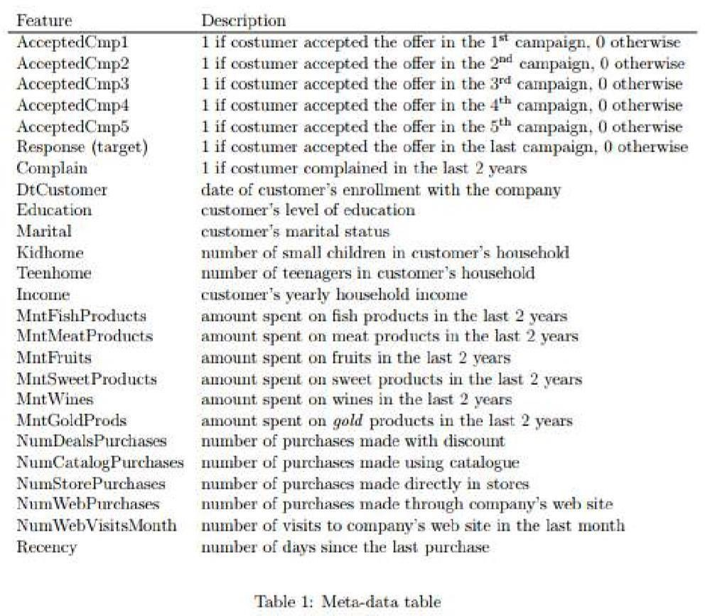O conjunto de dados contém recursos sociodemográficos de cerca de 2.240 clientes que foram contatados. Além disso, ele contém um sinalizador para os clientes que responderam à campanha comprando o produto.